Автономная некоммерческая организация
профессионального образования
КАЛИНИНГРАДСКИЙ БИЗНЕС-КОЛЛЕДЖ

Кафедра информационных технологий

Курсовая работа

На тему: «Разработка базы данных приложения «Творог» в виде информационной системы с реализацией функций администрирования и защиты информаций»

По МДК.11.01 Технология разработки и защиты баз данных

Выполнила студентка
группы 24-ИСП-3/1
Сапунова С. В.

Проверил:
Трапезников Е. В.

Оценка:

Калининград
2026
Кафедра информационных технологий

Задание на курсовую работу

На тему: «Разработка базы данных приложения «Творог» в виде информационной системы с реализацией функций администрирования и защиты информаций»

По дисциплине: МДК 11.01. Технология разработки и защиты баз данных.
Начало проектирования:
Срок предоставления к защите:
Выполнила студентка
группы 24-ИСП-3/1
Сапунова С. В.

Проверил:
Трапезников Е. В.
Оценка:
__________________________

Калининград
2026

ЗАДАНИЕ

на выполнение курсовой работы

Фамилия И.О. Группа_______

Начало выполнения работы:

Контрольные сроки просмотра работы:

Защита работы:

Содержание
Введение 6
1. Анализ предметной области. Постановка задачи 7
1.1. Описание предметной области и функции решаемых задач 7
1.2. Перечень входных данных 9
1.3. Перечень выходных данных 9
1.4. Ограничения предметной области 10
1.5. Взаимодействие с другими программами 10
2. Инфологическая модель базы данных 11
2.1. Выделение информационных объектов 11
2.2. Определение атрибутов объектов 11
2.3. Определение отношений и мощности отношений между объектами 11
2.4. Построение концептуальной модели 11
3. Логическая структура базы данных 12
4. Физическая структура базы данных 13
5. Реализация проекта в среде конкретной СУБД 14
5.1. Создание таблиц 14
5.2. Создание запросов 14
5.3. Разработка интерфейса 14
5.4. Назначение прав доступа 14
5.5. Создание индексов 14
5.6. Разработка стратегии резервного копирования 14
Заключение 15
Список использованных источников 16
Список сокращений 17

Введение
Работа с базами данных (БД) является критически важной задачей в мире современных информационных технологий. Различные БД используются для работы множества систем, сервисов и приложений. Они служат для хранения, организации и управления огромными объемами информации во всех сферах жизни общества. Поддержка актуальности баз данных и использование современных подходов в работе с ними имеет критическое значения для производительности, безопасности, масштабируемости и принятия правильных бизнес-решений. Устаревшие базы приводят к ошибкам в работе всей системы.
В современном мире тема заботы о себе становится всё более актуальной из-за постоянного ускорения темпа жизни и увеличения уровня стресса. Бережное отношение к себе помогает по-новому взглянуть на вещи, помочь справиться со напряжением, снизить риск различных заболеваний и улучшить качество жизни. Разработчики различного программного обеспечения (ПО) стараются упростить процесс ухода за собой, создавая специализированные приложения. Таким программным продуктам необходимо работать с огромным количеством данных о пользователях, а также постоянно анализировать эту информацию. Разумеется, подобное приложение не обойдется без базы данных.
Цель: проектирование и разработка базы данных для приложения заботы о себе.
Задачи:
- Проанализировать предметную область, составить план работы;
- Создать модели базы данных и предметной области;
- Реализовать базу в среде СУБД.
Объектом исследования курсовой работы является массив данных приложения «Творог».
Предметом исследования является процесс проектирования и разработки базы данных для хранения данных приложения.
Основными методами исследования являются эмпирические, теоретические и методы проектирования. В эмпирические методы входит изучение литературы по теме. Теоретические метода включают анализ, сравнение и обобщение.
Практическая значимость работы обусловлена ее критической важностью для правильного функционирования приложения «Творог». Спроектированная в ходе работы база данных позволит:
- Безопасно хранить и структурировать данные пользователей;
- Управлять этими данными;
- Минимизировать вероятность потери данных;
- Осуществлять быструю обработку и анализ данных.
В процессе работы над курсовым проектом и оформлением пояснительной записки были использованы: методические указания по выполнению курсовой работы по МДК 11.01 «Технология разработки и защиты баз данных. Разработка, администрирование и защита баз данных», методические указания по оформлению текстовых частей учебных работ для студентов и преподавателей АНО ПО «Калининградский бизнес-колледж».

Анализ предметной области. Постановка задачи

Описание предметной области и функции решаемых задач
Приложение заботы о себе охватывает сферу ментального и физического благополучия. Такой программный продукт призван помочь пользователю следить за собой, а также бережно направлять его для улучшения уровня жизни.
Ключевыми функциями заботы о себе являются:
- Физическая функция. Здоровый сон, питание, баланс работы и отдыха
- Психологическая. Работа со стрессом и эмоциями.
- Энергетическая. Восстановление жизненных сил и ресурсов.
- Социальная. Установление здоровых личных границ, улучшение навыков коммуникации.
- Профессиональная. Саморазвитие, продвижение по карьерной лестнице.
- Ценностная. Реализация своих мечт и желаний.

Анализ конкурентов
Рассмотрим основных конкурентов программного продукта:
- Daylio – приложение, которое объединяет в себе личный дневник, трекер настроения и блокнот. Оно позволяет пользователям следить за своими эмоциями, ставить перед собой цели, планировать свои задачи.
Приложение имеет следующие функции:
- Создание трекеров для отслеживания настроения, сна, здоровья и полезных привычек;
- Написание кратких заметок о дне;
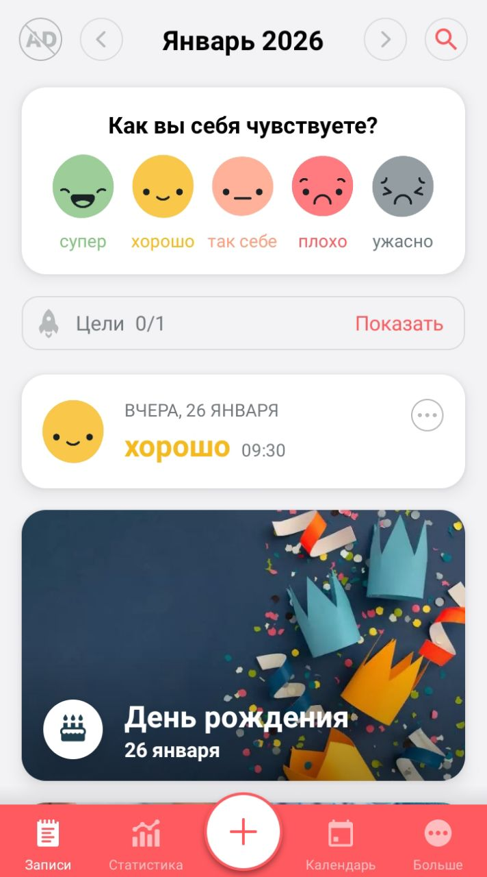
- Приложение фотографий;
- Запись заметки голосом;
- Получение достижений за работу с приложением;
- Постановка целей;
- Просмотр статистики по трекерам;
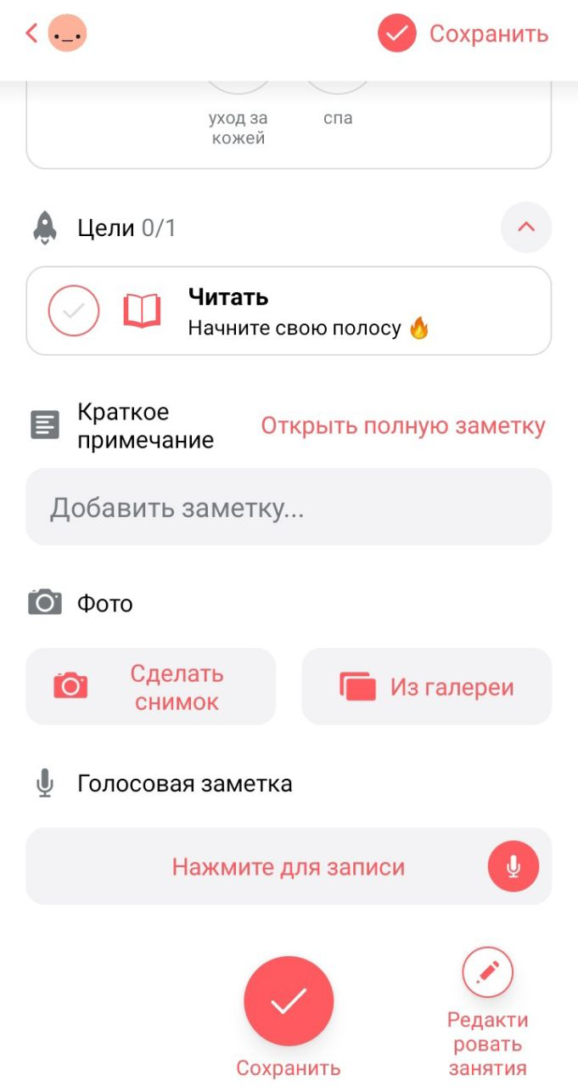
- Отслеживание важных дат.
Рис 1.1. Добавление заметки о прошедшем дне
Выделим основные плюсы и минусы приложения. Главными достоинствами станут:
- Большое количество готовых встроенных трекеров;
- Возможность прикрепления фото и аудио;
- Приятный интерфейс;
- Большое количество графиков и статистики;
- Есть шаблоны для заметок.
Основными недостатками выступят:
- Запутанность трекеров из-за большого их числа;
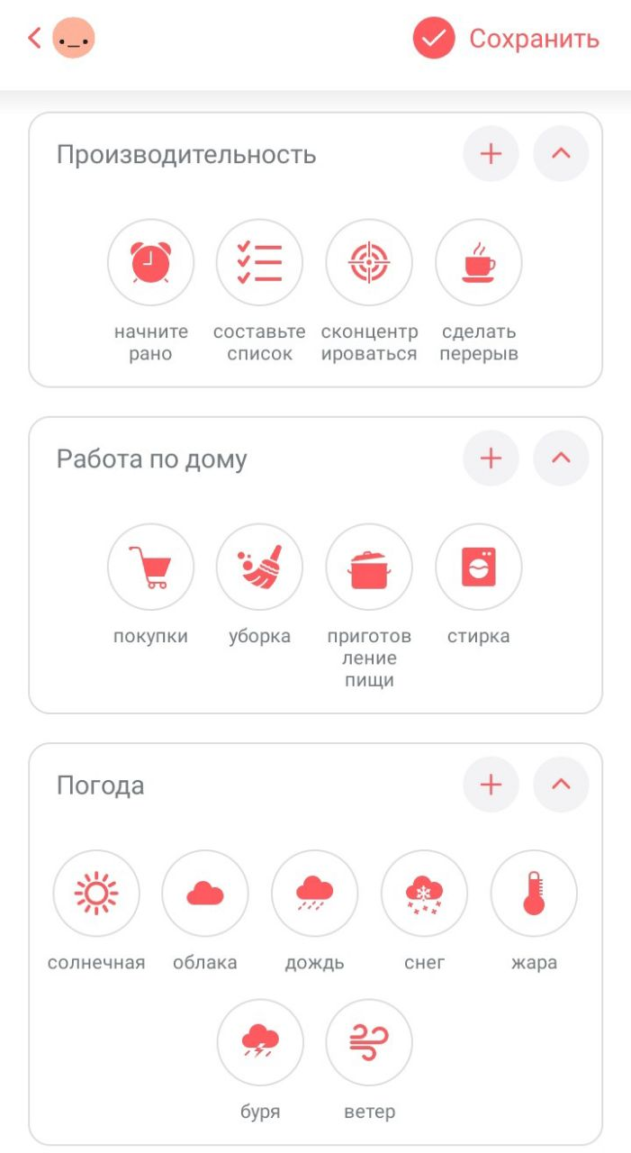
- Маленький лимит для создания целей и важных дат без премиальной подписки.
Рис 1.2. Трекеры
- Moodfit – приложение для самопомощи, позволяющее укрепить ментальное здоровье и отслеживать эмоции. Помогает выявлять связи между мыслями, привычками и настроением. Основными функциями приложения являются:
- Отслеживание настроения, сна;
- Заполнение дневника благодарностей;
- Настройка напоминаний;
- Ведение личного дневника;
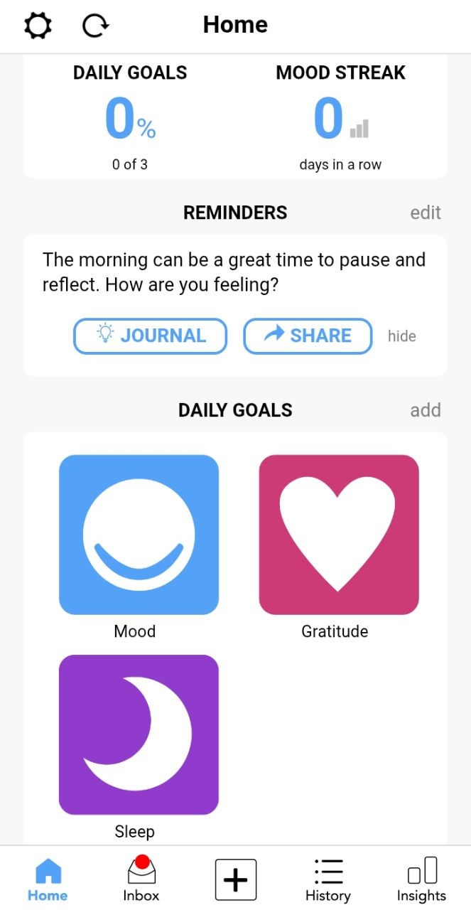
- Дыхательные упражнения и практики снятия тревожности.
Рис 1.3. Главный экран приложения Moodfit
Плюсы приложения:
- Простой, не перегруженный интерфейс;
- Наличие статей и параграфов о самопомощи.
Минусы:
- Сложности в добавлении дополнительных функций и трекеров;
- Малое количество графиков и статистики;
- Упражнения и практики доступны только по премиальной подписке.
Рис 1.4. Добавление активности
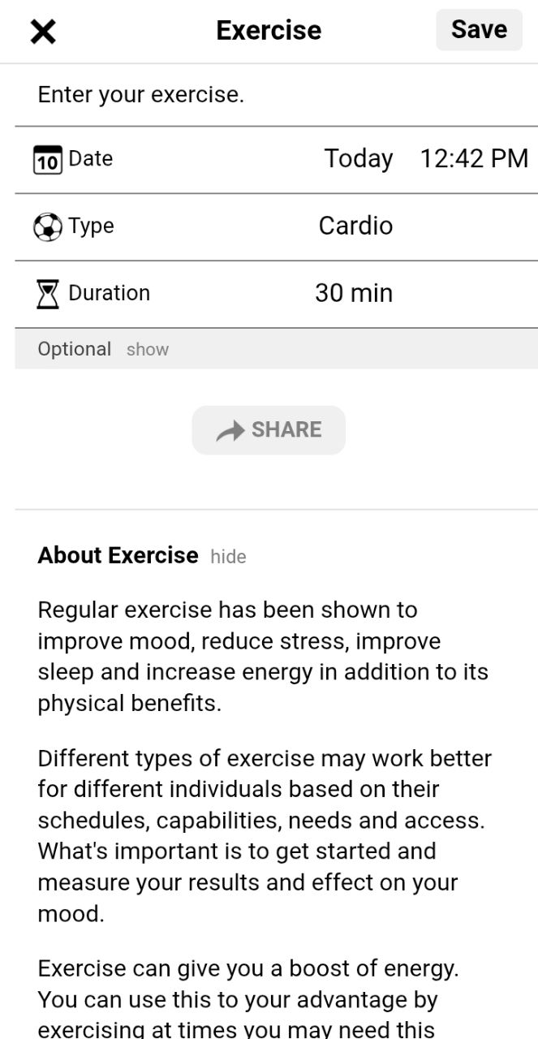
Таким образом, можно сделать вывод, что полноценное приложение заботы о себе должно:
- Отслеживать эмоциональное и физическое состояние человека. Реализуется задача с помощью трекеров, личных дневников и заметок.
- Помогать с планированием жизни благодаря спискам дел, календарям, механизму постановки целей, напоминаниям о важных датах и инструменту для сбора и отображения статистики.
- Просвещать на тему здоровья при помощи статей и коротких параграфов.
В приложении «Творог» данные задачи выполняются с помощью следующих модулей:
- Трекеров полезных привычек и эмоций;
- Расширенного личного дневника с шаблонами для записей, возможностью прикреплять фото и список задач;
- Инструментов для постановки целей, управлением различными уведомлениями и напоминаниями для большей продуктивности и организованности;
- Информационного модуля статей и параграфов для просвещения пользователь, который поможет им лучше работать с приложением;
- Модуля статистики и графиков с анализом работы пользователя в приложении;

Перечень входных данных
На вход система получает данные о жизни и здоровье пользователя, его самочувствии, стиле и образе жизни, желаниях и стремлениях. Также приложение получает инструкции о работе напоминаний и уведомлений, собирает информацию о предпочтениях пользователя.

Перечень выходных данных
Из системы пользователь получает сформированную статистику о своих привычках и образе жизни, представленную в понятном и наглядном виде. Также система выполняет различные инструкции, выданные пользователям, присылая ему уведомления и напоминания в выставленные промежутки времени. На основе предпочтений пользователя программный продукт предлагает пользователю пути улучшения его жизни и учебные материалы.

Ограничения предметной области
Так как приложение заботы о себе не является медицинской разработкой, его возможности ограничены выдачей мягких и общих рекомендаций. Продукт не может содержать строгие инструкции и планы лечения. В сложных случаях система должна рекомендовать пользователю обратиться к специалисту. Приложение лишь помогает пользователю обратить внимание на качество своей жизни, но не лечит его.

Взаимодействие с другими программами
База данных является основой работы пользовательского приложения заботы о себе, храня и анализируя его данные. Также система может взаимодействовать с другими приложениями, например, с календарями или системными приложениями для отслеживания состояния здоровья, автоматически добавляя или забирая оттуда данные о важных датах или параметрах самочувствия пользователя.

Инфологическая модель базы данных

Выделение информационных объектов
Для начала определим основные сущности на основе выделенных в предыдущей главе модулей приложения.
Первой сущностью выступят Пользователи – люди, зарегистрированные в приложении. Пользователи будут непосредственно взаимодействовать с приложением и всеми остальными сущностями.
Для модуля трекера и привычек понадобятся две сущности: Трекеры и Иконки. Пользователи будут создавать Трекеры и добавлять несколько Иконок для обозначения состояния трекеров в разные дни.
Для дневника выделим сущности Заметки, Фотографии, Шаблоны, Списки задач и Задачи. Пользователь будет создавать Заметку о определенном дне, добавлять к ней Фотографии, использовать для описания Шаблон, прикладывать Список задач и добавлять в него Задачи.
Модуль постановки цели представляется сущностью Цели. Также во время работы Пользователю приходят Напоминания о его Целях и других важных задачах. Напоминания выделяем в отдельную сущность.
Информационный модуль состоит из сущностей Статьи, Избранное и Лайки. Пользователь может писать Статьи, добавлять их в Избранное и ставить Лайки. Статьи принадлежат определенной Теме, для которой тоже создается отдельная сущность.
Статистика и графики не требуют создания дополнительных сущностей.

2.2. Определение атрибутов объектов
Рассмотрим, какие атрибуты необходимы каждой сущности. Всем объектам нужен уникальный код, кроме этого для разных сущностей понадобятся особенные атрибуты. Определим их отдельно для каждой сущности.
Пользователи:
- Имя. Никнейм пользователя в приложении;
- Почта. Основной способ связи с пользователем;
- Телефон. Дополнительный способ связи с пользователем;
- Пароль;
- Является автором. Если пользователь является автором, у него появляется возможность писать свои статьи;
- День рождения.
Трекеры:
- Название;
- Описание. Несколько предложений о назначении трекера.
Иконки:
- Название. Каждой иконки присваиваем короткое имя для упрощения поиска и работы с ними;
- Ресурс. Путь к самой иконке;
- Цвет.
Заметки:
- Текст. Основная текстовая часть заметки;
- Дата написания заметки.
Фотографии:
- Ресурс. Путь к самой фотографии.
Шаблоны:
- Текст. Основное содержание шаблона.
Список задач:
- Дата. К какому дню относится список задач.
Задачи:
- Текст. Краткое описание сути задачи;
- Статус (создана, выполнена, не выполнена, заморожена).
Цели:
- Название;
- Срок. Время на достижение цели;
- Периодичность. Как часто пользователю необходимо заниматься выполнением каких-либо задач для достижения цели;
- Описание. Несколько предложений о сути цели;
- Статус (создана, выполнена, не выполнена, заморожена).
Напоминания:
- Текст напоминания, который будет появляться в уведомлении, которое приходит пользователю;
- Периодичность. Как часто пользователю должно приходить напоминание;
- Время. В какое время должно приходить напоминание.
Статьи:
- Название;
- Описание. Синопсис статьи;
- Дата публикации;
- Статус (черновик, опубликована, заблокирована);
- Автор. Код пользователя, написавшего статью;
- Текст статьи;
- Количество лайков;
- Количество добавлений в избранное.
Избранное содержит только уникальный код и атрибуты для связи с другими сущностями.
Лайки содержит только уникальный код и атрибуты для связи с другими сущностями.
Темы:
- Название.

Определение отношений и мощности отношений между объектами
Сущность Пользователи связана с Заметками, Напоминаниями, Целями, Трекерами, Избранным и Лайками с помощью связи «один-ко-многим». Каждый пользователь может создать множество объектов вышеперечисленных сущностей. Также связью «один-ко-многим» соединены Трекеры и Иконки, Статьи и Избранное, Статьи и Лайки, Записки и Фотографии, Списки задач и Задачи. Одному Трекеру может принадлежать несколько Иконок, одна Статья может находиться в Избранном у множества пользователей, несколько пользователей может поставить Лайк одной Статье. К одной Записке можно приложить несколько Фотографий, а в одном Списке Задач создать множество Задач.
Связь «один-к-одному» используется с сущностями Заметки и Список Задач, Заметки и Шаблоны. Для одной Заметки допустим только один Список Задач и один Шаблон.
«Многие-ко-многим» – Статьи и Темы. Одна статья может принадлежать сразу к нескольким Темам, а одна Тема использоваться во множестве Статей.

2.4. Построение концептуальной модели
Для построения концептуальной диаграммы используем нотацию Чена. Модель создаем с помощью программы Draw.io. См. приложение 1

Логическая структура базы данных

Физическая структура базы данных

Реализация проекта в среде конкретной СУБД

Создание таблиц

5.2. Создание запросов

5.3. Разработка интерфейса

5.4. Назначение прав доступа

5.5. Создание индексов

5.6. Разработка стратегии резервного копирования

Заключение
Таким образом, в процессе работы была создана информационная система «Дороги России», предназначенная для облегчения работы сотрудников отдела кадров и автоматизации процессов, связанных с управлением персоналом.

Список использованных источников
- Макдональд М. Pro WPF 4.5 in C#: Windows Presentation Foundation in .NET 4.5. – М.: Изд-во «Вильямс», 2013.

Список сокращений
SQL – Structured Query Language (язык структурированных запросов)
UML – Unified Modeling Language (унифицированный язык моделирования)
МДК – междисциплинарный курс
ПО – программное обеспечение
СУБД – система управления базами данных
ФИО – фамилия, имя, отчество

КАЛЕНДАРНЫЙ ГРАФИК ВЫПОЛНЕНИЯ КУРСОВОЙ РАБОТЫ

№ пп | Этапы работы | Объём этапа, % | Сроки выполнения |  | Примеча- ние
 |  |  | Начало | Конец
1. | Подбор, изучение, анализ и обобщение материала по  выбранной теме | 5 % | 12.01.2026 | 20.01.2026
2. | Постановка задачи | 5 % | 21.01.2026 | 27.01.2026
3. | Концептуальное (инфологическое)  проектирование | 10 % | 28.01.2026 | 03.02.2026
4. | Логическое проектирование | 10 % | 04.02.2026 | 09.02.2026
5. | Физическое проектирование | 10 % | 10.02.2026 | 16.02.2026
6. | Нормализация БД | 10 %
7. | Проектирование форм | 10 %
8. | Реализация БД и реализация  запросов БД | 20 %
9 | Оформление курсовой работы | 10 %
10 | Защита курсовой работы

Заведующий кафедрой ИТ А.В. Дубинин ( )
« » 20 года

